**Лабораторна робота №3**

**Тема:** “Дослідження польового МДН транзистора з індукованим n-каналом”

**Досліджувані схеми:** польовий транзистор 2N7000, підсилювач на польовому транзисторі 2N7000

Результати роботи

**Завдання №1**

Результат моделювання

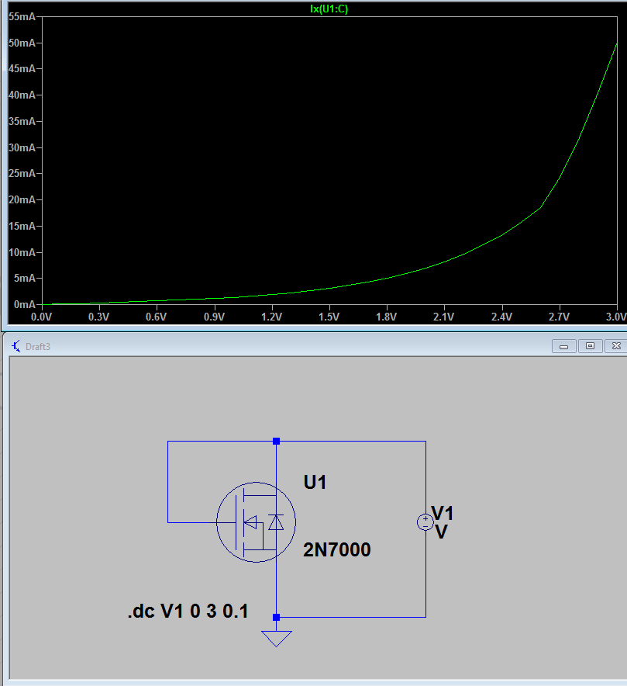

Результати вимірювань

|  |  |
| --- | --- |
| Uзв, В | Iс, мА |
| 0 | 0 |
| 0,1 | 0 |
| 0,2 | 0 |
| 0,3 | 0 |
| 0,4 | 0 |
| 0,5 | 0 |
| 0,6 | 0 |
| 0,7 | 0 |
| 0,8 | 0 |
| 0,9 | 0 |
| 1 | 0,005 |
| 1,1 | 0,01 |
| 1,2 | 0,04 |
| 1,3 | 0,13 |
| 1,4 | 0,39 |
| 1,5 | 1,04 |
| 1,6 | 2,53 |
| 1,7 | 5,07 |
| 1,8 | 10,9 |
| 1,9 | 18,9 |
| 2 | 30 |
| 2,1 | 44 |
| 2,2 | 60,7 |
| 2,3 | 80 |
| 2,4 | 101,2 |
| 2,5 | 124 |
| 2,6 | 147,5 |
| 2,7 | 173,7 |
| 2,8 | 198,4 |
| 2,9 | 224,25 |
| 3 | 249,3 |

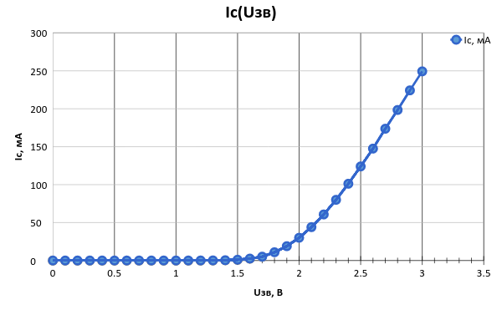

Як бачимо, результати вимірювань відрізняються від модуляції. Це каже про те, що скоріш за все, модель транзистора 2N7000 в симуляції не точна.

Розрахуємо Uп для симуляції та для реальних вимірювань:

Симуляція:

Iс1=5 мА, Uзв1=1.79 В

Iс2=20.1 мА, Uзв2=2.63 В

Uп=2*1.79-2.63=0.95

Реальні виміри:

Iс1=10.9 мА, Uзв1=1.8 В

Iс2=44 мА, Uзв2=2.1 В

Uп=2*1.8-2.1=1.5 В

Визначимо коефіцієнт b:

Симуляція:

b=(Ic1*2)/(Uзв1-Uп)2= (5*10-3*2)/(1.79-0.95)2= 0.014

Реальні заміри:

b=(Ic1*2)/(Uзв1-Uп)2= (10.9*10-3*2)/(1.8-1.5)2=0.242

Таблиця за формулою для симуляції:

|  |  |
| --- | --- |
| Uзв, В | Iс, мА |
| 0 | 0 |
| 0,1 | 0 |
| 0,2 | 0 |
| 0,3 | 0 |
| 0,4 | 0 |
| 0,5 | 0 |
| 0,6 | 0 |
| 0,7 | 0 |
| 0,8 | 0 |
| 0,9 | 0,0175 |
| 1 | 0,0175 |
| 1,1 | 0,1575 |
| 1,2 | 0,4375 |
| 1,3 | 0,8575 |
| 1,4 | 1,4175 |
| 1,5 | 2,1175 |
| 1,6 | 2,9575 |
| 1,7 | 3,9375 |
| 1,8 | 5,0575 |
| 1,9 | 6,3175 |
| 2 | 7,7175 |
| 2,1 | 9,2575 |
| 2,2 | 10,9375 |
| 2,3 | 12,7575 |
| 2,4 | 14,7175 |
| 2,5 | 16,8175 |
| 2,6 | 19,0575 |
| 2,7 | 21,4375 |
| 2,8 | 23,9575 |
| 2,9 | 26,6175 |
| 3 | 29,4175 |

Як бачимо, модель транзистора 2N7000 не є коректною. На це ствердження також будемо спиратись в наступному завданні.

**Завдання №3**

Схема досліджуваного підсилювача

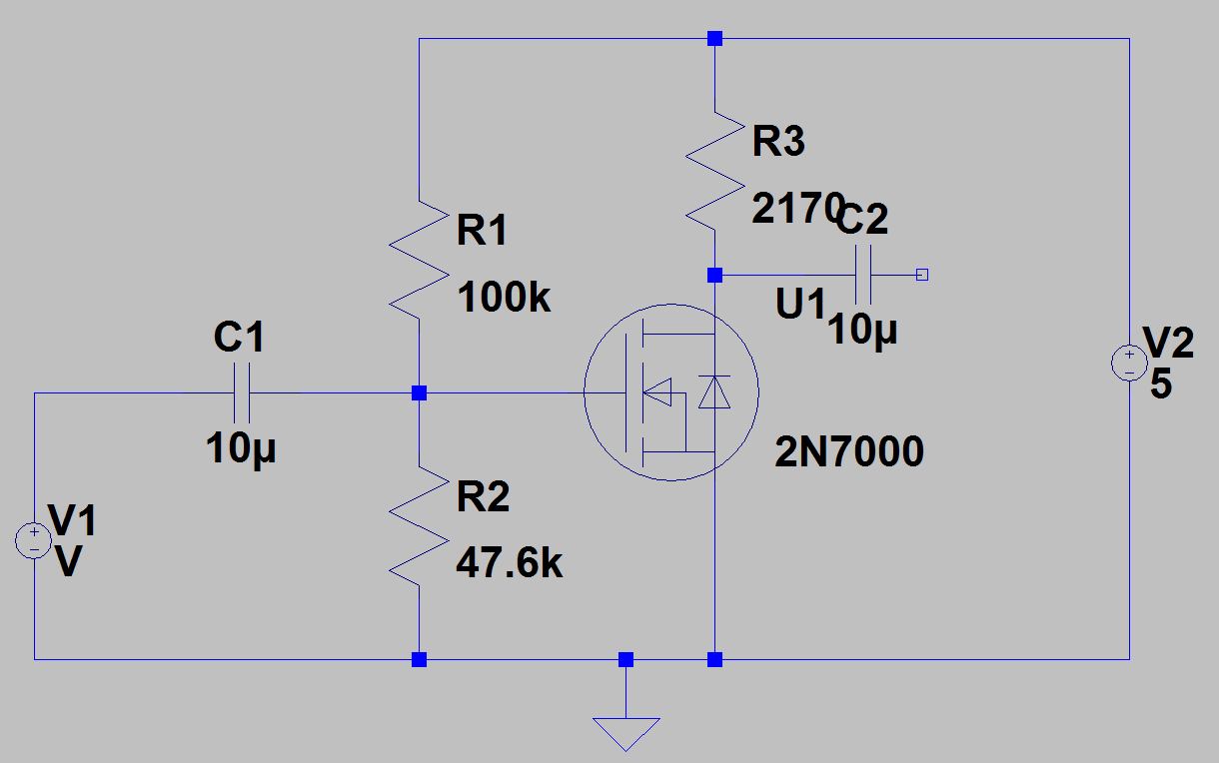

Параметри робочої точки:

Uзв0=1.563 В

Uвс0=2.8 В

Ic0=12 мА

Результат вимірювань реальної схеми:

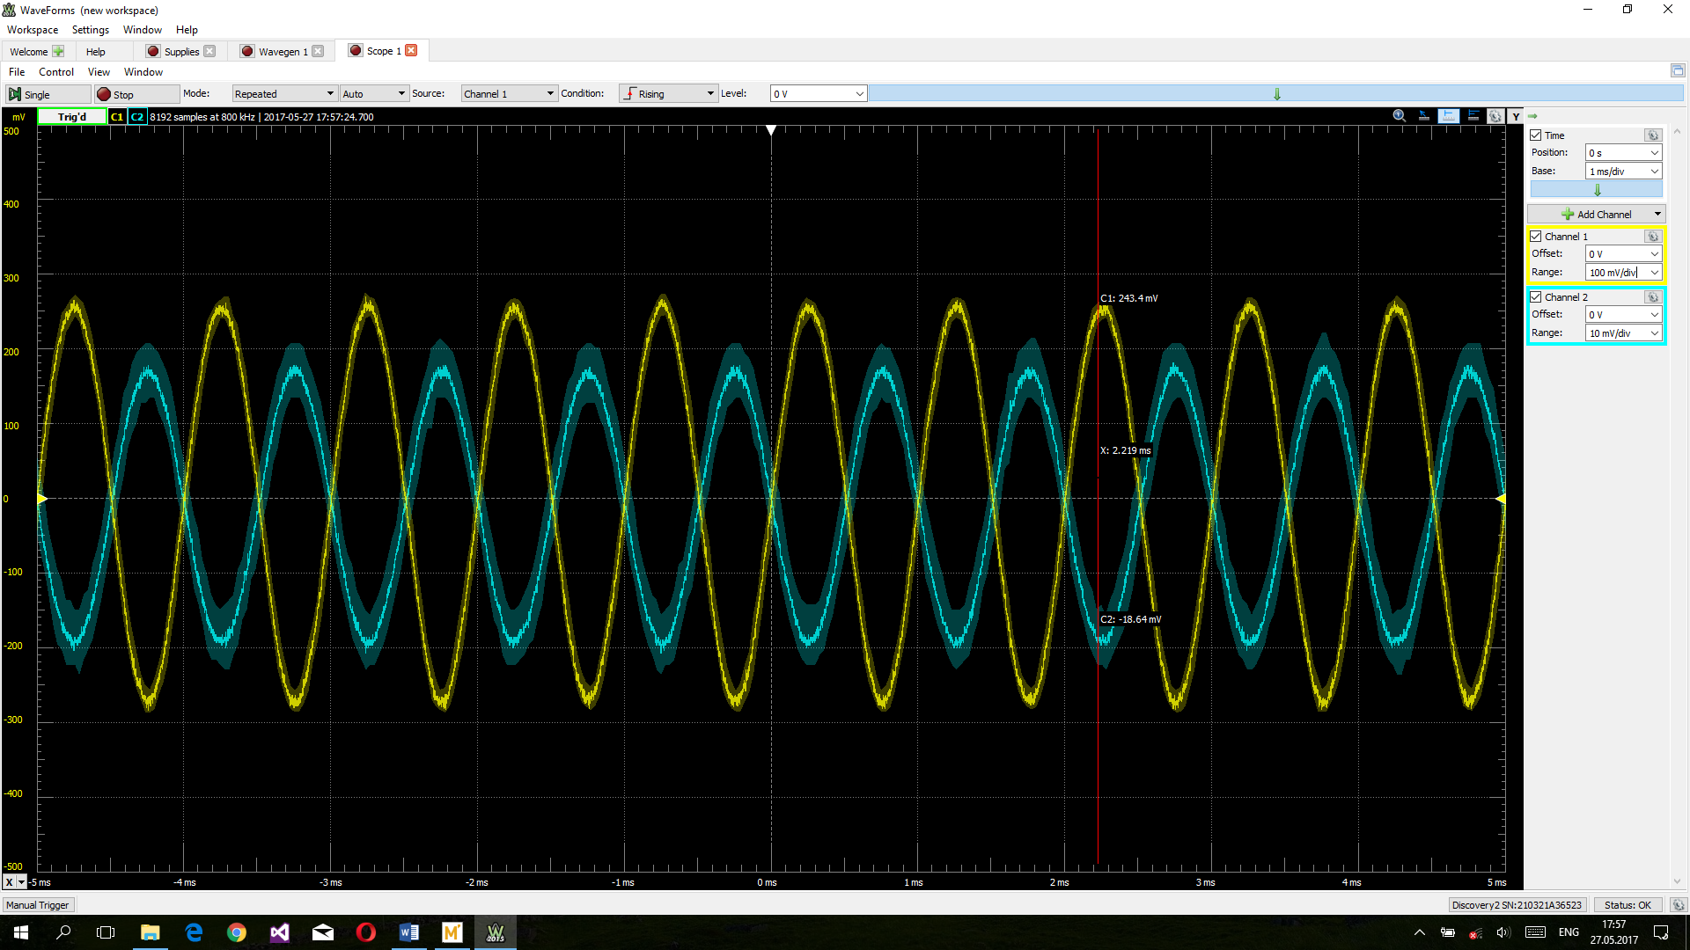

Ku= 243.4/-18.64=-13.05

Замінимо резистор R2

R2= 4.92 кОм

Uзв1=1.595 В

Uвс1=2.33 B

∆Uзв=0.032 В

Ic1=14.5 мА

∆Ic= 2.5 mA

gm=2.5*10-3/0.032=78.125*10-3

Ku=-R3*gm=-180*78.125*10-3=-14.06

